
สมาชิกสภาเกษตรกรจังหวัดตาก (สภจ.ตก.)
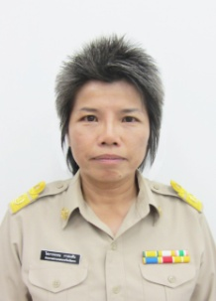

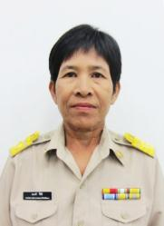
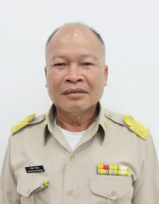

นางสาวโสภาพรรณ กาสมสัน
ประธานสภาเกษตรกรจังหวัดตาก
นางสมศรี จี๋คีรี
รองประธานสภาเกษตรกรจังหวัดตาก คนที่ ๑
นายมานิตย์ พิณนา
รองประธานสภาเกษตรกรจังหวัดตาก คนที่ ๒
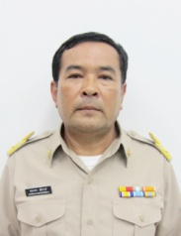
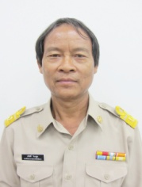
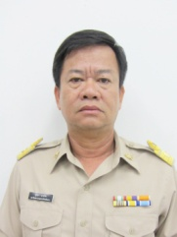
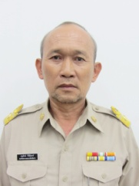
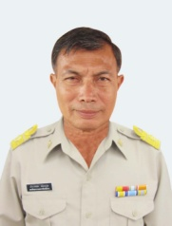

นายสุริยา มาเกิด
นายอนุรักษ์ พึ่งอินทร์
นายประนอม อ่อนนุ่ม
นายสวัสดิ์ โนนสูง
นายสมเพชร สุริยวงษ์
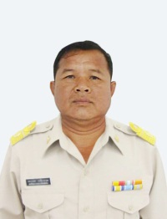
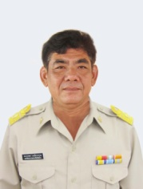
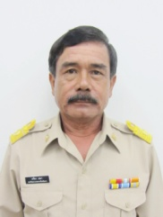
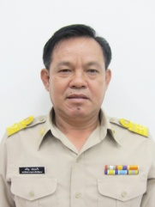
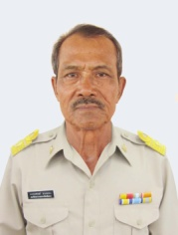

นายเจริญ อ่อนแก้ว
นายเครื่อง เสมา
นายคธาเทพ เหลืองอรุณ
นายอรรถพงษ์ สาดทอง
นายพนม สินสอน
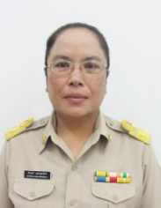
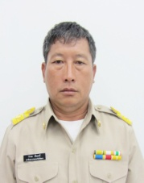
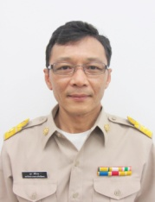
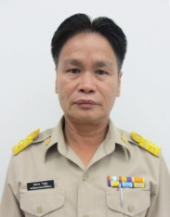
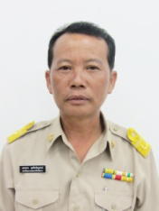

นายเสกสรร สุรสิทธินุสรณ์
นายกำพล เข็มฤทธิ์
นายรุจ ศรีงาม
นายสมชาย ใจพูน
นางลำยงค์ แสงประจักร์
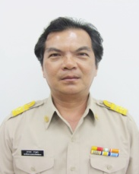
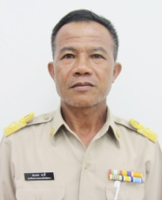
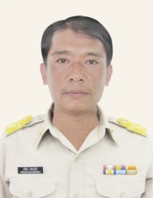

นายกรวีธ์ ธรรมาภิวาท
นายภราดร กานดา
นายสมเดช ล่าลี้

บุคลากรสำนักงานสภาเกษตรกรจังหวัดตาก (สกจ.ตก)

ว่าง

หัวหน้าสำนักงานสภาเกษตรกรจังหวัดตาก

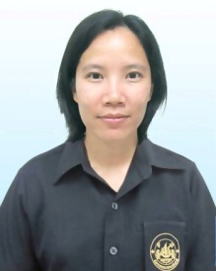

ว่าง

ว่าง

ว่าง

หัวหน้าส่วนประเมินผลและกำกับการบริหารจัดการที่ดี
หัวหน้าส่วนขับเคลื่อนและการมีส่วนร่วม

หัวหน้าฝ่ายอำนวยการ
น.ส.กนกวรรณ ตันติคะเนดี
หัวหน้าส่วนยุทธศาสตร์การเกษตร


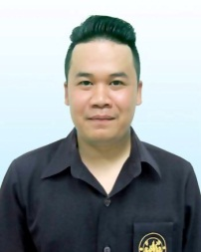


ว่าง

น.ส.แสงอรุณ ประเสริฐธิติกุล
นักวิเคราะห์นโยบาย
และแผน
นายเกรียงไกร โทนสังข์อินทร์
นักวิขาการเกษตร

นักวิเคราะห์นโยบาย
และแผน
น.ส.ปุณยาพร ดำรงวุฒิชัย
นักจัดการงานทั่วไป

